住培考核加试稳进行  疫情防控要求无松懈

—天津2021年住院医师规范化培训结业考核加试工作

2021年10月30日至31日，天津住院医师规范化培训结业考核加试工作顺利进行。30日上午进行了理论考核，全市148名考生以及外省市2名借考考生，共计150人参加。30日下午和31日全天进行技能考核加试，全市87名考生以及外省市1名借考考生参加。

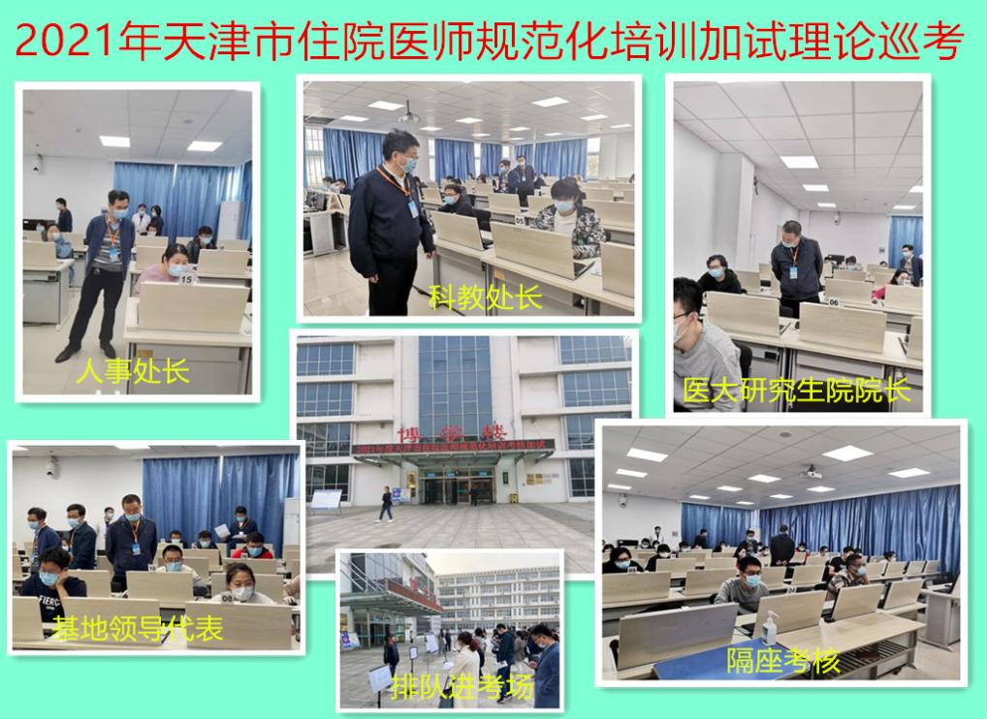此次住培考核加试设一个考点（天津医学高等专科学校）。考核工作严格按照疫情防控工作要求进行，考生全程佩戴口罩，入考点前需先出示健康码、行程码与准考证、身份证，现场排队入场，隔座考核。考场秩序井然、纪律严格、全程规范。

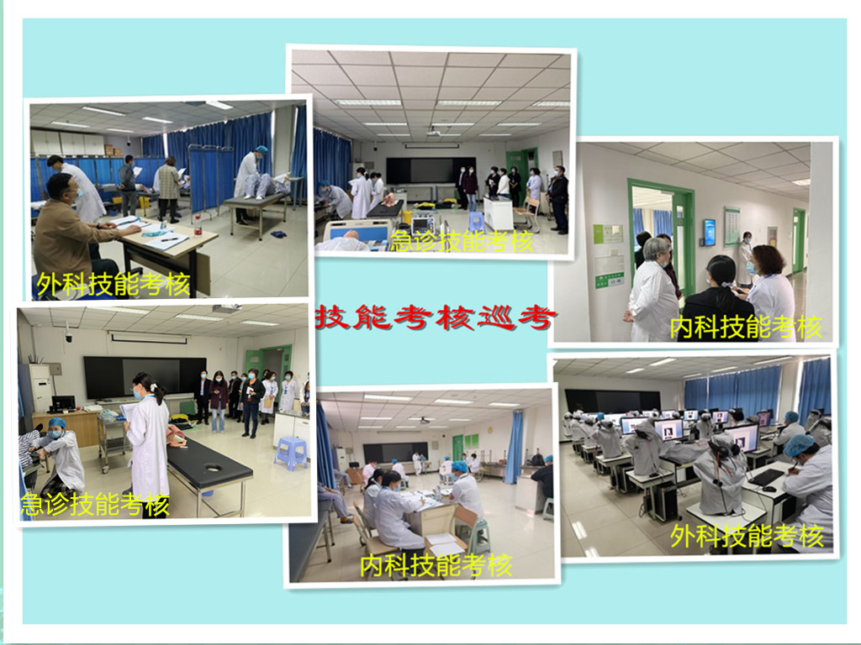

天津市卫生健康委首次组织委科教处处长、人事处处长、天津医科大学研究生院院长、市住培质控管理组组长以及部分住培基地领导对考试现场进行全覆盖式联合巡考。

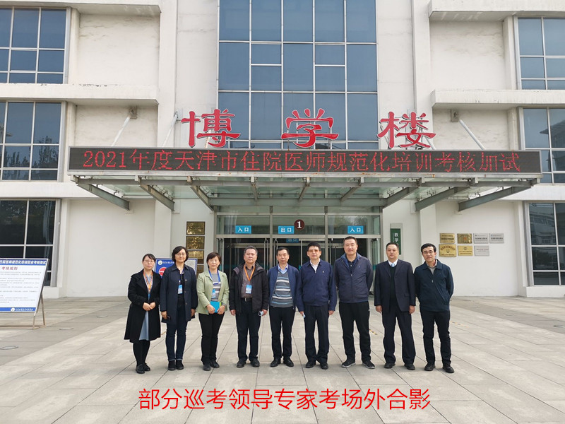

天津市卫健委科教处

2021-10-30